MAUBEC 3 SBEA SRC ТУФЛИ ИЗ МИКРОФИБРЫ С ОТРЫТОЙ ПЯТКОЙ
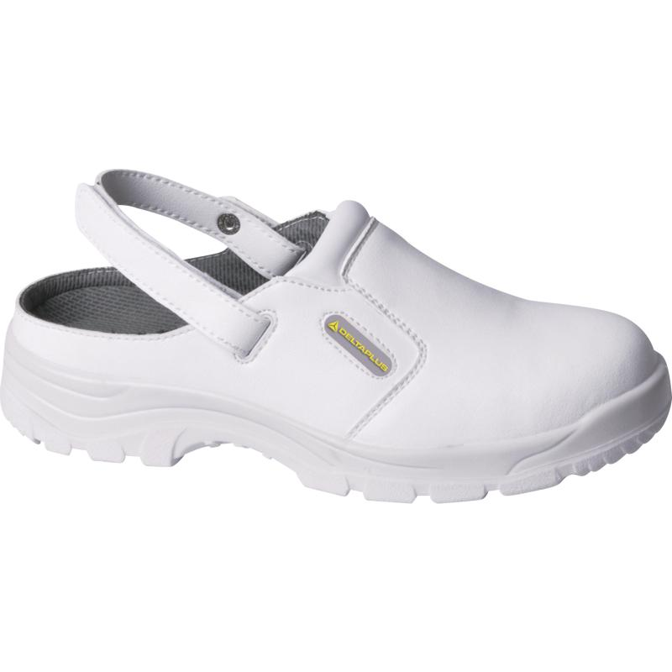
Цвет: белый
Размер: 35/36/37/38/39/40/41/42/43/44/45/ 46/47
СПЕЦИФИКАЦИЯ
Туфли из микрофибры с отрытой пяткой (сабо). Фиксация на ноге с помощью ремешка, длина которого регулируется контактной лентой. Металлический защитный подносок. Литьевой метод крепления подошвы. Подошва двухслойная, устойчивая к скольжению (тест SRC). Съемная формованная стелька.
Верх: микрофибра
Подкладка: полиамид
Подошва: двухслойный полиуретан
Стелька: полиэстер на EVA
Вес – 370 гр.
ОСНОВНЫЕ ПРЕИМУЩЕСТВА ТОВАРА ДЛЯ ПОЛЬЗОВАТЕЛЯ
Подошва из двухслойного полиуретана обеспечивает превосходную гибкость, повторяет форму стопы
Водонепроницаемый верх обуви из микроволокна
Машинная стирка – до 30° C, легкие в обслуживании
Абсорбирующая подкладка из нетканного материала для быстрого высыхания

